24 Ιουνίου 2025

ΔΕΛΤΙΟ ΤΥΠΟΥ
ΑΠΟΤΕΛΕΣΜΑΤΑ ΗΜΕΡΙΔΑΣ ΜΕ ΘΕΜΑ ΑΦΑΙΡΕΣΗ ΑΛΚΟΟΛΗΣ ΣΕ ΟΙΝΟΥΣ ΠΟΠ ΣΑΝΤΟΡΙΝΗ ΚΑΙ ΠΓΕ ΚΥΚΛΑΔΕΣ
ΣΑΝΤΟΡΙΝΗ 20 ΙΟΥΝΙΟΥ 2025
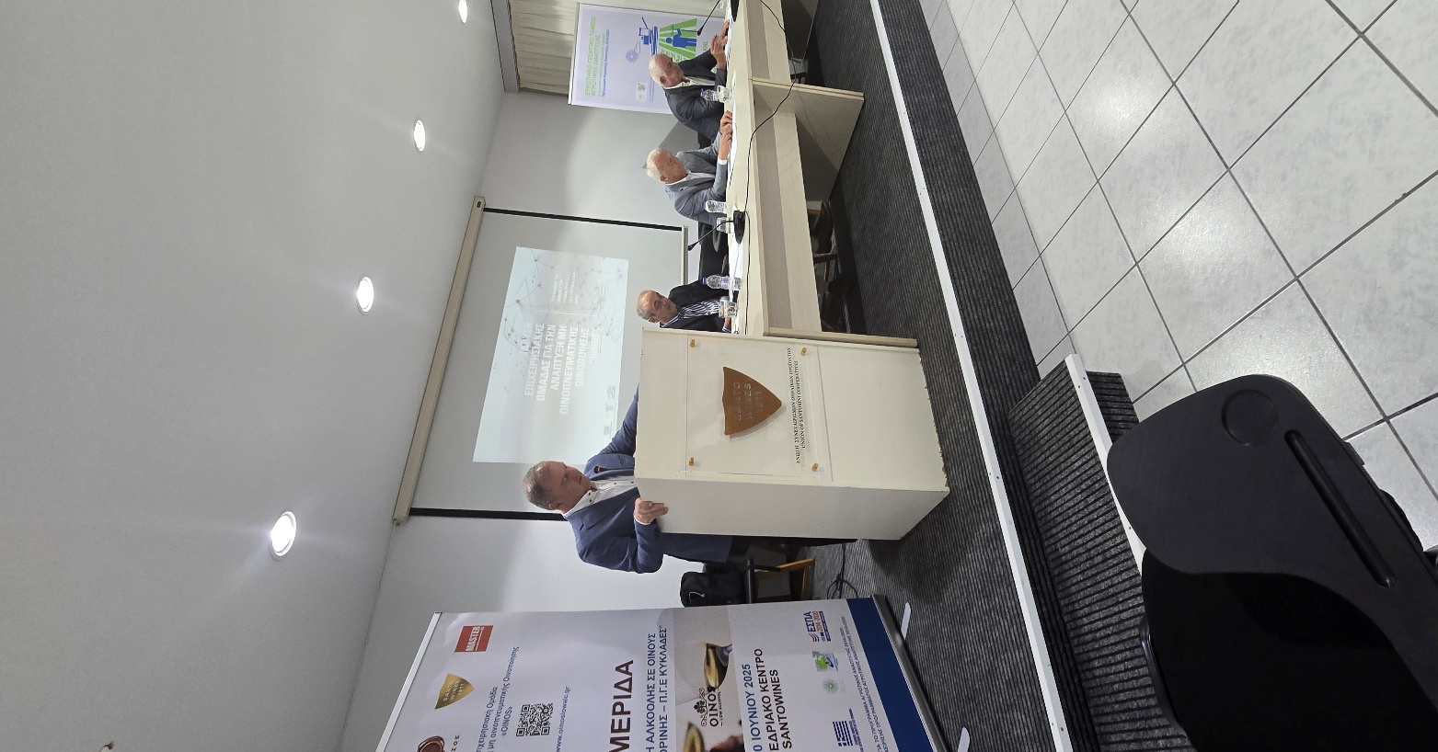

Με ιδιαίτερο ενδιαφέρον και σημαντικές παρουσίες, διεξήχθη η Ημερίδα που διοργάνωσε η ΚΕΟΣΟΕ και τα μέλη της Επιχειρησιακής Ομάδας «ΟΙΝΟΣ» με θέμα “Αφαίρεση αλκοόλης σε οίνους Π.Ο.Π. Σαντορίνης και Π.Γ.Ε. Κυκλάδες” , στο πλαίσιο του Μέτρου 16 και υπομέτρου 16.2 του Π.Α.Α. που αφορά την ΄Ιδρυση και λειτουργία επιχειρησιακών Ομάδων της Ευρωπαϊκής Σύμπραξης Καινοτομίας για την παραγωγικότητα και βιωσιμότητα της Γεωργίας στο ΠΑΑ 2014-2020.
Ο υφυπουργός Αγροτικής Ανάπτυξης και Τροφίμων Διονύσιος Σταμενίτης, ο οποίος παρευρέθη και ολοκλήρωσε τον κύκλο των χαιρετισμών της Ημερίδας, αναφέρθηκε στην αξία που ενέχει ως παράδειγμα το εγχείρημα σε σχέση με την εφαρμογή και τον σχεδιασμό του Υπουργείου Αγροτικής Ανάπτυξης και Τροφίμων, αφού επί πλέον διασυνδέεται η καινοτομία με την παράδοση, η επιστήμη με την καλλιέργεια και η τεχνολογία με την αυθεντικότητα των ελληνικών προϊόντων.
Απαριθμώντας τις πολιτικές του υπουργείου Α.Α.Τρ, που δηλώνουν τον σαφή προσανατολισμό του υπουργείου προς την ενίσχυση , υποστήριξη και την ανάδειξη του αμπελοοινικού τομέα, ο υφυπουργός αναφέρθηκε στην άριστη συνεργασία που έχει αναπτυχθεί τα δύο τελευταία χρόνια με την ΚΕΟΣΟΕ, την οποία χαρακτήρισε αξιόπιστο συνομιλητή στην κατεύθυνση, της ενίσχυσης της βιωσιμότητας των αμπελουργικών εκμεταλλεύσεων, της συνεργασίας για την χρηματοδότηση του Στρατηγικού Σχεδίου της ελληνικής αμπελουργίας, αλλά και της επίλυσης του θέματος ασυμφωνίας των Μητρώων, προκειμένου ο κλάδος να διέπεται από κανόνες υγιούς ανταγωνισμού.
Καλωσορίζοντας τους προσκεκλημένους ο οικοδεσπότης βουλευτής και πρόεδρος της Ένωσης Συνεταιρισμών Θηραϊκών προϊόντων Μάρκος Καφούρος, περιέγραψε τους χρονικούς σταθμούς που καθιστούν την ΕΣΘΠ έναν από τους πλέον εμβληματικούς και επιτυχημένους συνεταιρισμούς της Ελλάδας.
Παράλληλα ο κ. Μάρκος Καφούρος επικεντρώθηκε σε τρία μεγάλα θέματα που αποτελούν την «αχίλλειο πτέρνα» και υπονομεύουν ακόμη και την ύπαρξη του αγροτικού πληθυσμού, όπως η έλλειψη χωροταξικού σχεδιασμού που είχε σαν αποτέλεσμα την μείωση των εκτάσεων καλλιέργειας των αγροτικών προϊόντων της Σαντορίνης, η ξηρασία και η κλιματική κρίση, καθώς και η έλλειψη ελεγκτικών μηχανισμών που έχει σαν αποτέλεσμα την ανάπτυξη της παραοικονομίας στην Σαντορίνη.
Με τον χαιρετισμό του ο πρόεδρος της ΚΕΟΣΟΕ Χρίστος Μάρκου αναφέρθηκε στην δεδομένη και ειλικρινή συνεργασία που έχει αναπτυχθεί με την πολιτική ηγεσία του Υπ. Α.Α.ΑΤρ στα βασικά ζήτημα του κλάδου (Μέτρο 23, Ομάδας εργασίας για θέματα του αμπελοοινικού κλάδου), αλλά και στις καθυστερήσεις που αφορούν την χρηματοδότηση του Στρατηγικού Σχεδιασμού της ελληνικής αμπελουργίας και στην αναγκαιότητα σύστασης Ανεξάρτητης Αρχής Ελέγχου διακίνησης αγροτικών προϊόντων.
Όσον αφορά αυτό καθ’ εαυτό το αντικείμενο της συνάντησης σχετικά με τους αποαλκοολωμένους οίνους ο πρόεδρος της ΚΕΟΣΟΕ, έθεσε τον προβληματισμό ότι η τάση αυτή καθοδηγείται από τους λομπίστες υγείας κυρίως του βορρά οι οποίοι αγνοούν την ιστορική, πολιτισμική και διατροφική αξία του κρασιού και ανέφερε ότι ποτέ δεν αντιμετωπίστηκε πάγιο αίτημα υπέρ του νότου η κατάργηση της χρήσης ζάχαρης ως μέσου εμπλουτισμού με το συμπυκνωμένο γλεύκος.
Ακολούθως ο Γενικός Γραμματέας Ενωσιακών Πόρων και Υποδομών κ. Δημήτρης Παπαγιανίδης εστίασε στις μεγάλες παρεμβάσεις του υπουργείου με τη στήριξη επενδύσεων στην Μεταποίηση, την στήριξη στην εμπορία και την ανάπτυξη των γεωργικών προϊόντων, την στήριξη για έργα υποδομών και εγγείων βελτιώσεων.
Στο κυρίως μέρος της Ημερίδας πραγματοποιήθηκε η παρουσίαση των στόχων και των αποτελεσμάτων του προγράμματος OINOS με εισηγήσεις από τα μέλη της Επιχειρησιακής Ομάδας Παρασκευά Κορδοπάτη Διευθυντή ΚΕΟΣΟΕ , Κωνσταντίνο Πουλά Αναπληρωτή Καθηγητή Εργαστηρίου Μοριακής Βιολογίας και Ανοσολογίας Πανεπιστημίου Πατρών, Νικόλαο Βαρβαρήγο Οινολόγο της ΕΣ Θηραϊκών Προϊόντων και την Αθανασία Μερεμέτη Προϊσταμένη Μονάδας Συνεργασίας & Καινοτομίας ΥπΑΑΤρ, Ειδική Υπηρεσία Εφαρμογής Παρεμβάσεων Αγροτικής Ανάπτυξης.
Ειδικότερα αναλύθηκαν οι τάσεις που επικρατούν σε παγκόσμιο επίπεδο με κατεύθυνση την αυξανόμενη ζήτηση αποαλκοολωμένων οίνων, η περιγραφή των διαδικασιών καινοτόμου τεχνολογίας ολικής ή μερικής αφαίρεσης αλκοόλης και τα πλεονεκτήματα της χρήσης των προηγμένων τεχνολογιών ηλεκτρομαγνητικών πεδίων και μικρορρευμάτων, η περιγραφή των αποτελεσμάτων αφαίρεσης αλκοόλης στους οίνους ΠΟΠ Σαντορίνης και ΠΓΕ Κυκλάδων, καθώς και η παρουσίαση της νέας παρέμβασης Π3-77-3.1 για την «Ανάπτυξη συνεργασιών μέσω Επιχειρησιακών Ομάδων (ΕΟ) της Ευρωπαϊκής Σύμπραξης Καινοτομίας» του Στρατηγικού Σχεδίου Κοινής Αγροτικής Πολιτικής της Ελλάδας (ΣΣ ΚΑΠ) 2023 – 2027.
Την Ημερίδα τίμησαν με την παρουσία τους η βουλευτής Κυκλάδων Κατερίνα Μονογυιού, ο αντιδήμαρχος Θήρας Γεώργιος Βαρβαρήγος, το μέλος του προεδρείου του Διοικητικού Συμβουλίου της ΕΘΕΑΣ και του Διοικητικού Συμβουλίου της ΚΕΟΣΟΕ Διαμάντω Κρητικού, ο πρόεδρος του ΑΟΣ Τυρνάβου, Χρήστος Τσιτσιρίγκος, ο πρόεδρος ΑΕΣ Ηρακλείου και μέλος της ΚΕΟΣΟΕ Σταύρος Γαβαλάς, ο πρόεδρος του συνεταιρισμού VAENI Νάουσα και μέλος της ΚΕΟΣΟΕ Γεώργιος Φουντούλης, ο διευθυντής της ΔΑΟΚ Γεώργιος Σκοπελίτης.
Ακολούθησε γευστική δοκιμή των αποαλκοολωμένων οίνων.
Οι εισηγήσεις και οι χαιρετισμοί της Ημερίδας θα αναρτηθούν στην ιστοσελίδα της Επιχειρησιακής Ομάδας OINOS, www.oinoslowalc.gr και στην ιστοσελίδα της ΚΕΟΣΟΕ, www.keosoe.gr

